루마니아 중보기도 24시: 2/4분기 함께 나누기
- 스포츠 클럽 다시 오픈

삼삼오오 짝을 지어 그룹으로 몰려다니며 면소재지를 주름잡는 방황하는 5-8 학년 청소년들- 하나님 없는 지옥의 삶을 그냥 내버려 둘 수가 없습니다. 코흘리개 유치부 어린시절이 엇그제 같건만 어느덧 청소년들이 되어서 면소재지 구멍가게를 아지트 삼아 노닥거리며 저들만의 삶을 마ㄴ들어가며 부모세대가 그랬듯이 저들 또한 같은 길을 선택했습니다. 6개나 되는 거짓 집시 교회들과 불신자보다 더 악한 집시 성도들이 유난히도 판을 치는 면소재지 영적 분위기는 면소재지의 변화를 추구하는 개인 구원의 길을 가로막는 거침돌이기도 합니다. 하기사 영적으로 24시간 초강력 기도의 안티바이러스로 진을 치지만 순간 약해진 틈을 타서 역시 막강한 사단의 전술과 방해공작은 여지없이 기도하는 자들을 무기력하게 만들곤 합니다. A, B, C 지역별 공동체 목자들이 영적 컴마 상태로 깊은 잠에 빠지니 성령님의 경고 메시지가 분명하니 또 다시 팀을 정비하여 “스포츠 클럽 2016” 파이팅을 외쳐봅니다. 고 엘레나 전도사님이 시작한 인조잔듸 구장 설치가 참으로 아쉽습니다. 하루 빨리 설치해서 방황하는 청소년들의 아지트를 겟세마네 공동체로 이주시켰으면 참 좋겠습니다. “아부지 힘주세요.”
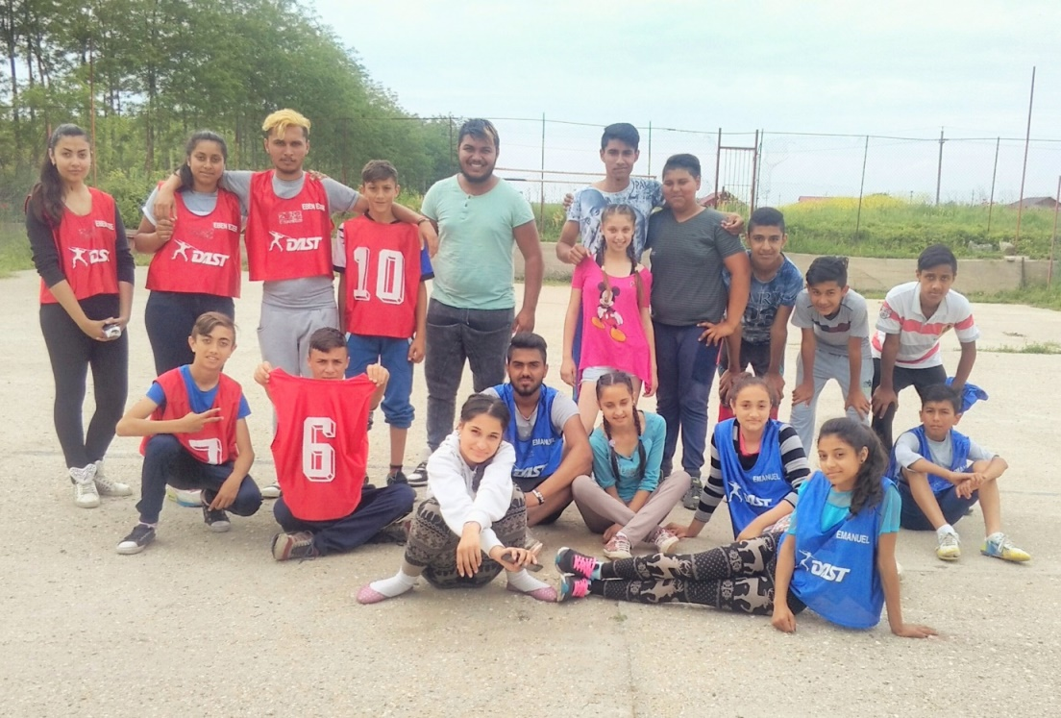

- 부부 비전 캠프
농한기가 끝나기가 무섭게 한사람도 남김이 없이 다들 또다시 일터로
가서 생계전쟁에 돌입했습니다. 11월 말에서 3월까지의 농한기를 기대하며 눈물을 머금고 면소재지의 저들 삶을 받아들이기로 합니다. 하지만 심은식 선고사와 함께 심방과 방문 그리고 끊임없는 영혼구원 줄다리기는 24시간 중보기도로 예배하는 자 되어 면소재지 영적전투 불침법의 사명을 개을리 하지 않음을 감사 드립니다.

- 스위스 피터형제 루아니아 방문- 너무나 큰 도움의 손길

예수 안에 친 형제보다 더 귀한 친구 피터가 큰딸 시모나를 데리고 2주간 직장휴가를 내서 겟세마네 청소년 문화센터 공사를 도와주려고 왔습니다. 세상에서 가장 인건비가 비싼 노동인력이 루마니아 땅 겟세마네 집시교회 공동체에 떴습니다. 공항에서 손수 차를 몰고 공동체에 도착하더니 도착하자 마자 공동체를 한번 쭉 둘러보더니 팔을 걷어부치고 차량 수리부터 시작을 합니다. 숙소 문고리들을 말끔히 수리를 하더니 숙소 화장실 개조하는데도 새벽부터 두 부녀가 자르고 부치고 열심입니다. 두주간 동안 너무나 많은 일을 도와 주었습니다. 부르슬리하고 아디를 데리고 1년을 시름시름 피곤에 지쳐서 감당해야 할 일량을 두주간에 뚝딱 했습니다. 일이 하두 지천이라서 어디에서부터 끝을 내주고 가야할지 몰랐지만은 공항에 가는 날 아침까지 여기저기 알려주고 적어주고 남은 일들을 잘 감당하라고 신신 당부를 했습니다. “그래 피터야 고생많이 했고 고맙다. 1년동안 나 혼자서 고생고생 할 일량을 니가 해주었구나. 기도할께. 아마도 청소년 문화센터 예배실에 설치할 나무 장의자 4m짜리 만들 때 니가 천상 와야할거야. 알잖아 내가 팔이 너무 아픙거?”....... 피터 형제의 수고와 섬김에 감사의 눈물이 앞을 가렸고 공항에서 환송을 할때에는 쌍손들어 부등켜안고 축복을 해서 보내드렸습니다.
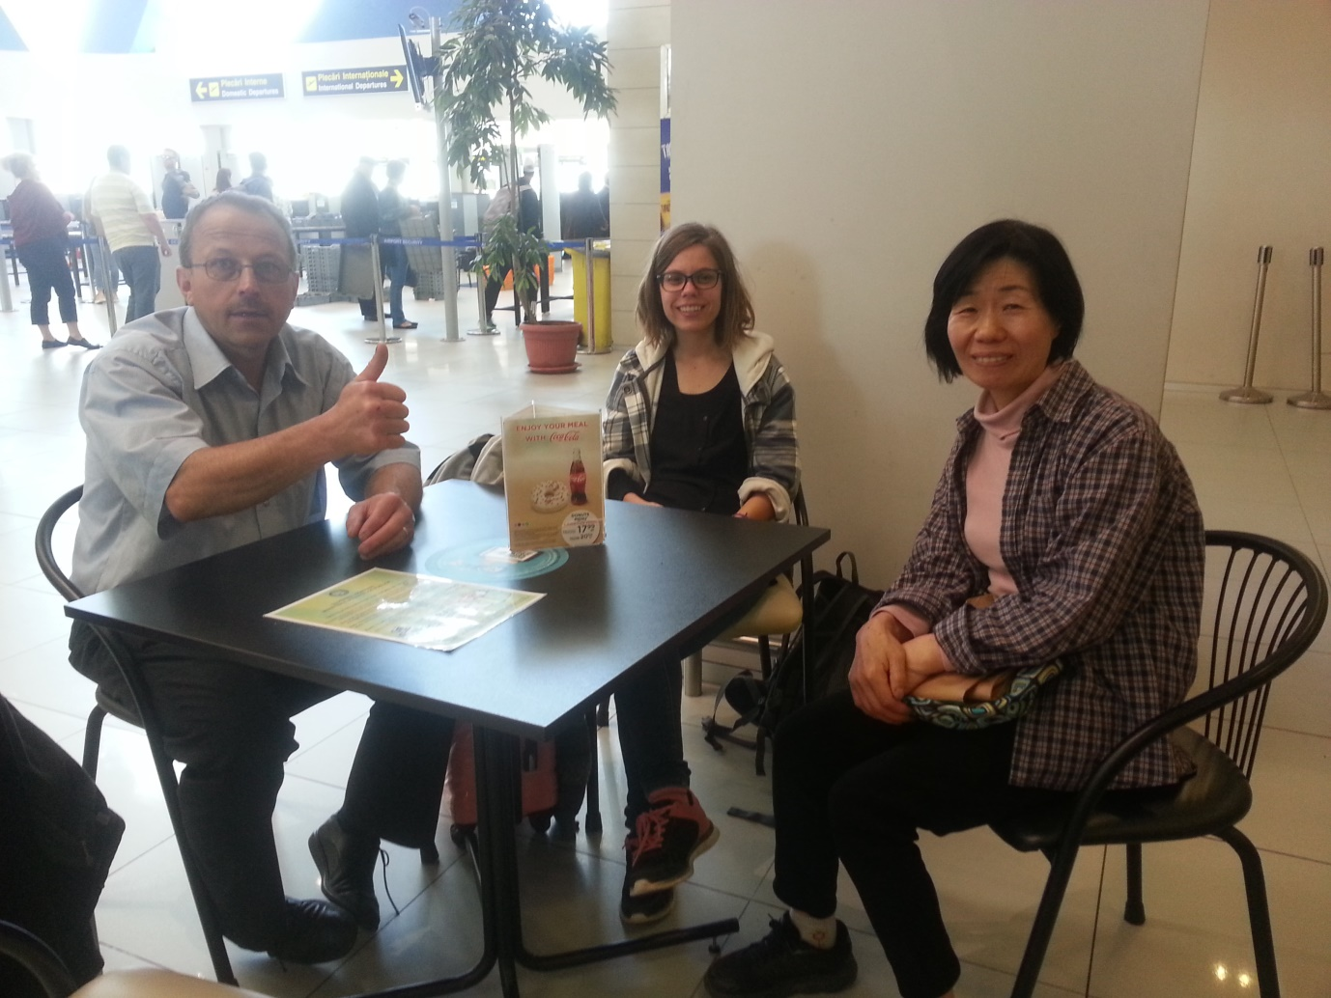

- . 제네바 아웃리치 중간 답사 “타블렛 와이파이 유치원 영어
산수 영재교육” 실시

루마니아 겟세마네 집시교회 공동체 아웃리치를 주님오실때까지 약속하시고 실천하시는 최지영 집사님께서 이시연 자매님과 함께 주말 3박 4일 휴가를 얻으시고 아웃리치를 다녀가셨습니다. 작년에 계획하셨던 유치부 산수와 영어교육 타블렛 프로젝트를 위하여 친히 오셔서 공동체 리더들을 훈련해주셨습니다. 그룹별로 나누어서 향후 10년의 비전들을 그림으로 표현하며 마지막날 팀별 발표까지 깔끔하게 마무리 하면서 공동체의 비전을 한층 더 가슴깊이 새기며 기도하게 되었습니다. 2016년 제네바 아웃리치 리서치까지 함께 해주시면서 최전방 진격부대와 함께 영적전투 레슬링을 해주셨습니다. 시골 집시촌에 와이파이 타블렛 영어 산수 공부는 면 소재지 부모님들에게도 획기적인 도전이었고 면소재지 변화를 추구하는 길을 한층 더 앞당겨주었습니다. 수고하신 모든 지체들에게 눈물겹도록 가사와 축복을 아끼지 않았습니다. 할렐루야!
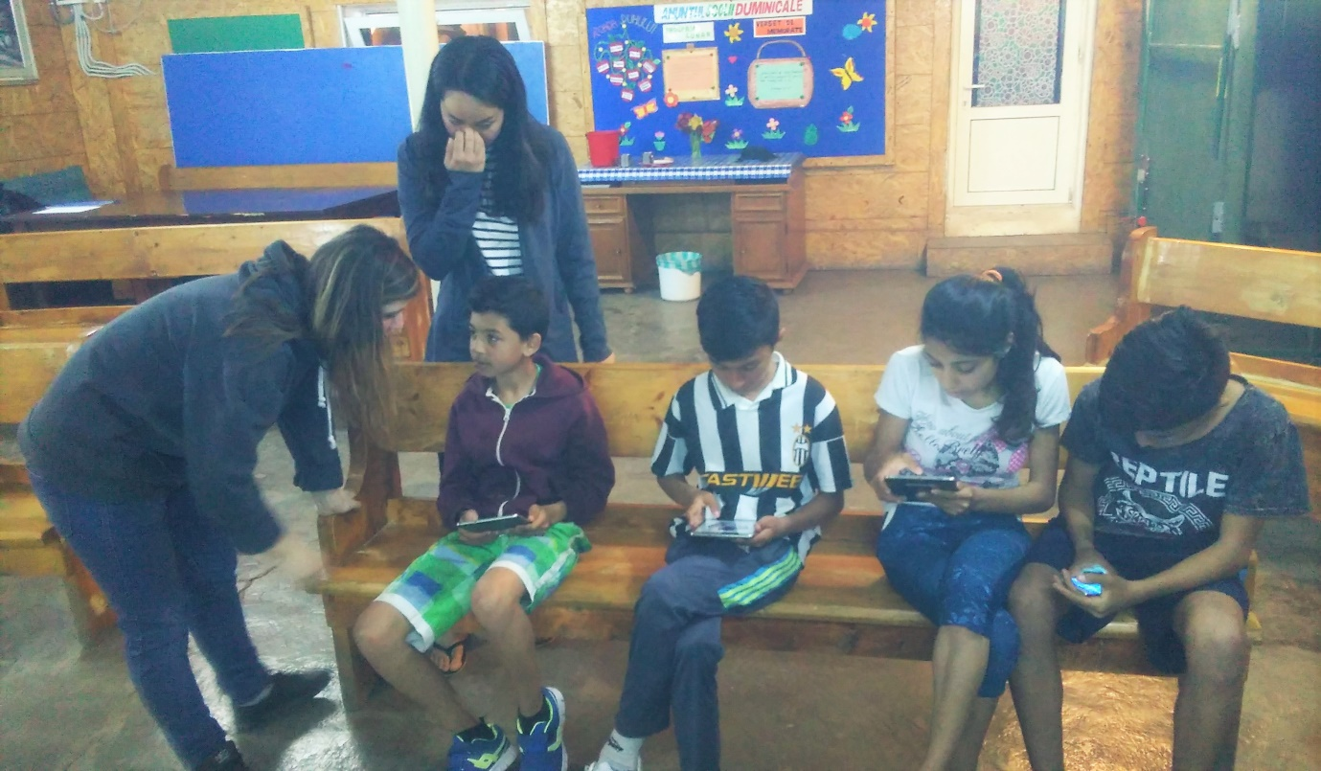

- 지도자 영성훈련원/ 청소년 문화센터 건축 공사 시급-그러나
준공검사에서 일 스톱

건축설계를 받고나서 2년내에 공사를 완공하고 준공검사를 마쳤어야 할 건물이 5년째 늦어지면서 건축허가도 시효가 지났고 간신히 지붕을 씌우고 창문을 달지도 못했지만 준공검사 신청을 했더니 관계자들이 와서 보고는 설계대로 되어지지 않았다며 꼬투리를 잡습니다. 사실은 고 엘레나 전도사님의 헌신과 땀과 눈물이 기초가 된 건축이었고 고인의 간절한 간청이 아니었으면 벌써 2013년에 접었을 일인데…… 고인이 떠난후에 남은 공사의 무거운 짐을 선교사가 감당하기는 너무나 엄청난 일량이라서…… 주일 예배 후 광고시간에 집시교회 성도들에게 호소를 했습니다. “이제는 여러분들이 손발 걷어부치고 나서야 할 때입니다. 고 엘레나 자매님의 뜻을 잘 받들어서 천국가서 할말이 있어야 하지 않겠습니까?” ……어찌되었든 겟세마네 성도들을 만들어가시려는 하나님 아부지의 뜻으로 받고 감사를 드립니다. 유럽연합 기준에 의한 법이 두 세번씩 바뀌는 통에 건축설계를 새로 다시해야 하고 처음부터 다시 하는 것으로 설계사가 얼음장을 놓습니다. 어찌됬든 일이 잘 처리 되어서 공사를 마무리 했으면 하는 간절한 바랩입니다.

- 어린이 프로그램 개발 사역
전도 대상자 명단을 재 점검하고 확인하고 채질하고 걸러낸 인원-106명의 어린이들을 가슴에 품고 해산의 고통으로 관리하고 방문하고 노심초사 사단의 먹이사슬이 되지 않도록 24시간 기도로 예배하는 자 되기를 소망합니다. 하지와 꼬스띠는 영국으로 돈벌러 갔고 게오르게는 7학년짜리 로디까와 사랑에 빠져서 관심 밖이고 발리도 들면 날면 정신을 못차리고 방황하고 있습니다. 간신히 아디가 혼자서 아둥바둥 거립니다. A, B, C 3개 지역 목자들이 사명에서 벗어나고 5-8학년 보조교사들 또한 사춘기 짝짓기에 흔들리고 있어서 사랑하는 아내 심은식 선교사와 비상대책 금식기도를 결정했습니다. 그와중에도 정성다해 준비한 프로그램과 초청장 방문을 통해서 6월 1일 어린이날 행사땐 5명이 빠진 101명이 출석을 해서 감사와 영광을 아부지께 돌려드렸습니다. 향후 10년 20년 후에는 저들이 십자가 복음의 씨앗이 되어서 면소재지를 성경적 세계관으로 변화시켜 줄것을 의심없이 믿기에 유치부에서 4학년을 마칠때까지 개개인 영혼구원에 생명을 걸기로 다시한번 다짐해 봅니다.
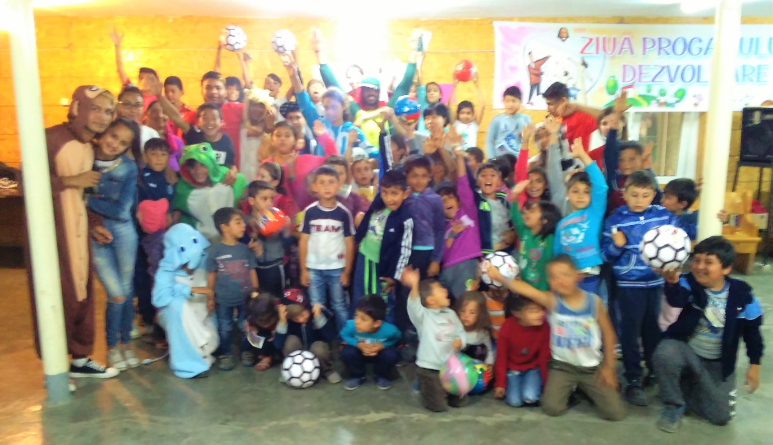
(유치부와 1-4학년)
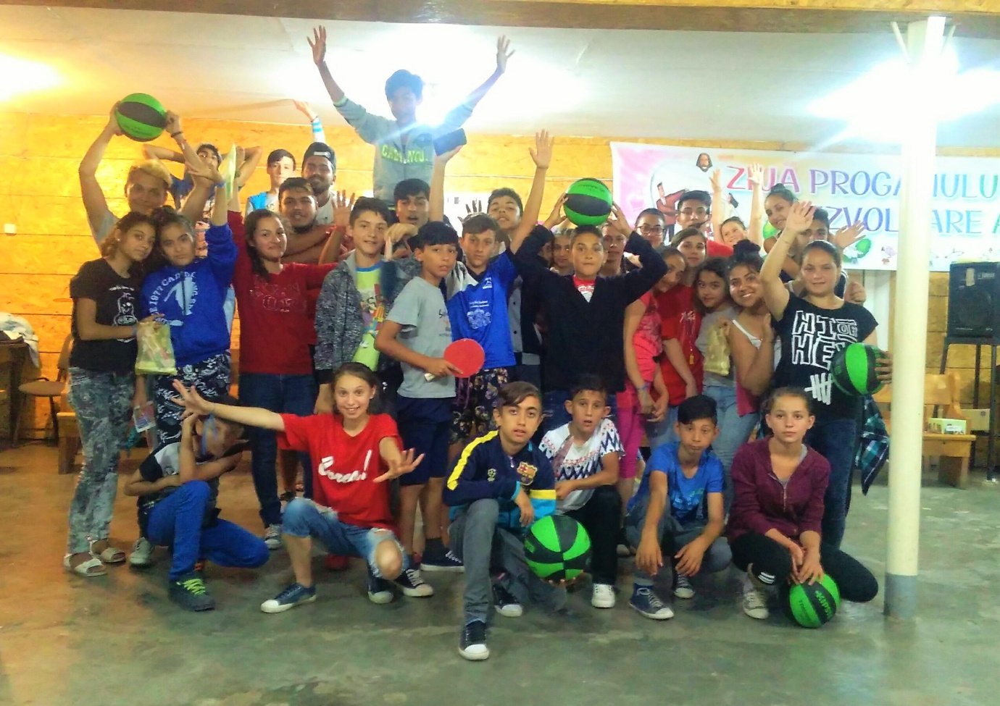
(5-8학년)
- 고등학생 장학금 지원 미니 농장 축사 건축
블라디보스톡 김영원 선교사님의 지극정성 미생물 교육을 통하여 냄새 안나는 건강식 가축을 기르는 시스템으로 만들어가고자 헌신의 노력을 다하고 있습니다. 땅을 1미터 깊이로 판 다음에 미루나무를 두겹으로 쌓아서 밑에다 깔고 그위에 흙과 톱밥을 섞어서 채우는 일입니다. 미루나무 가지를 어디서 구해오나 고민을 하고 기도하고 있었는데 마침 수도 부카레스트에 올라가는 국도 도로변에 미루나무 가로수들을 모조리 배어서 정리를 하길래 매일 아이들과 가다가 스고 시동이 꺼지는 구닥다리 봉고차를 몰고 수차례 주어다가 준비를 마쳤습니다. 지난 겨울에 태풍으로 나무 기둥들이 다 무녀져 내려서 벽돌로 벽을 쌓아 올리기 위해서 준비중에 있습니다. 갈길이 멀지만 소망중에 인내로 한걸음씩 전진하고 있습니다.
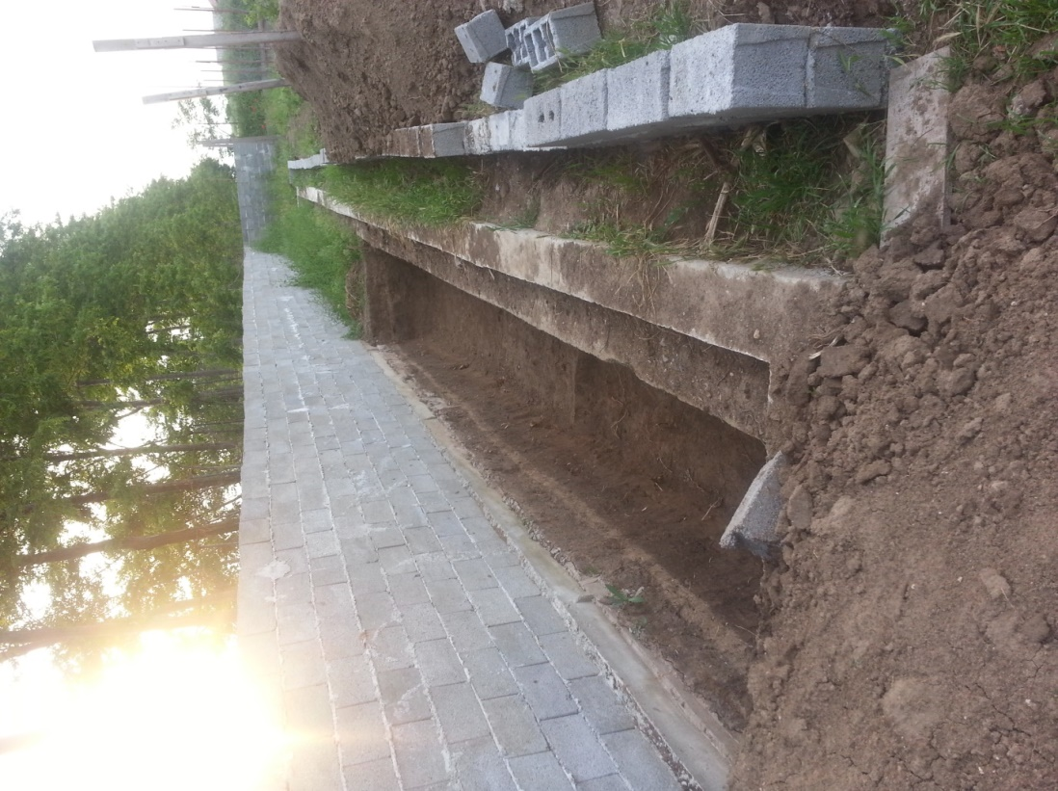

- 미생물 유기농법 자립정책 이모저모
3차 미생물 교육을 위하여 기도합니다. 러시아 블라디보스톡 김영원 선교
사님 미생물 박사님께서 오셔서 마무리 정리와 강의를 해 주셔야 가능한 일입니다. 미생물 거름을 만드는 법을 배웠고 가나안 액비와 천연식초 그리고 아미노산 만드는 법을 마쳤습니다. 다음 단계를 위해서는 비닐 하우스가 한동이 지어져야 했었는데 교회 밭에 울타리를 치지 못해서 비닐하우스 제작이 늦어지고 있습니다. 임시로 나무로 조그맣게 지난 가을에 지었는데 문을 만들지를 못하고 일손이 모자라서 그냥 방치해두었더니 하우스 안이 잡초로 밀림정글이 되었습니다. 고등학교를 졸업하고 공동체에 남아서 미생물 농사법을 함께 섬기며 올 을 하기를 기대 했었는데 하지와 코스띠가 세상을 너무나 사랑해서 둘다 영구긍로 돈벌로 떠났습니다. 미생물 농사는 장정 5명이 공동체에 상주해야 만이 가능한 일이기에 영농후계자들을 위하여 기도합니다. 사랑하는 아내와 둘이서 굉이질을 하고 풀을 메가면서 농사짓는 재미를 붙어보려고 아둥바둥 거리고 있습니다. 부르슬리와 조금씩 조금씩 배워가며 양자삼은 집시 아들들 중에 공동체에 남아서 함께 가꾸어 갈 때까지 노하우를 축척해야 되겠다 싶습니다.

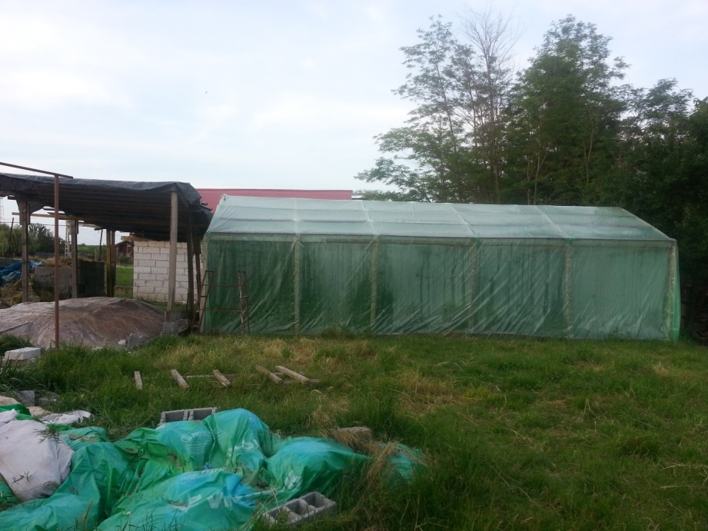

- 화장실 공사 조금씩 마무리

부르슬리와 둘이서 정화조 파이프를 설치를 끝내야 하는데 조금 남았습니다. 테니스 엘보 통증이 심해서 파이프를 잡아 당길수가 없으니 부르슬리가 낑낑대고 용을 써 삐대곤 했습니다. “ 휴 - -우- - 됐다.” 간신히 파이프를 연결해서 고정을 시켰습니다. 전기공사를 해야하고 외벽 스치로폴 난방을 미장을 해야하고 방충망도 짜서 막아야 합니다. 수도를 연결하는 기술자를 불러서 연결하면 이제는 세븐스타 호텔 화장실로 바뀌게 됩니다. 사랑과 후원을 아끼시지 않은 이근백 장로님께 감사를 드립니다. 겟세마네를 방문하시는 형제 자매님들의 쾌변을 기대하며 땀흘리고 애를 쓴 보람이 있기를 소망해 봅니다. 할렐루야!
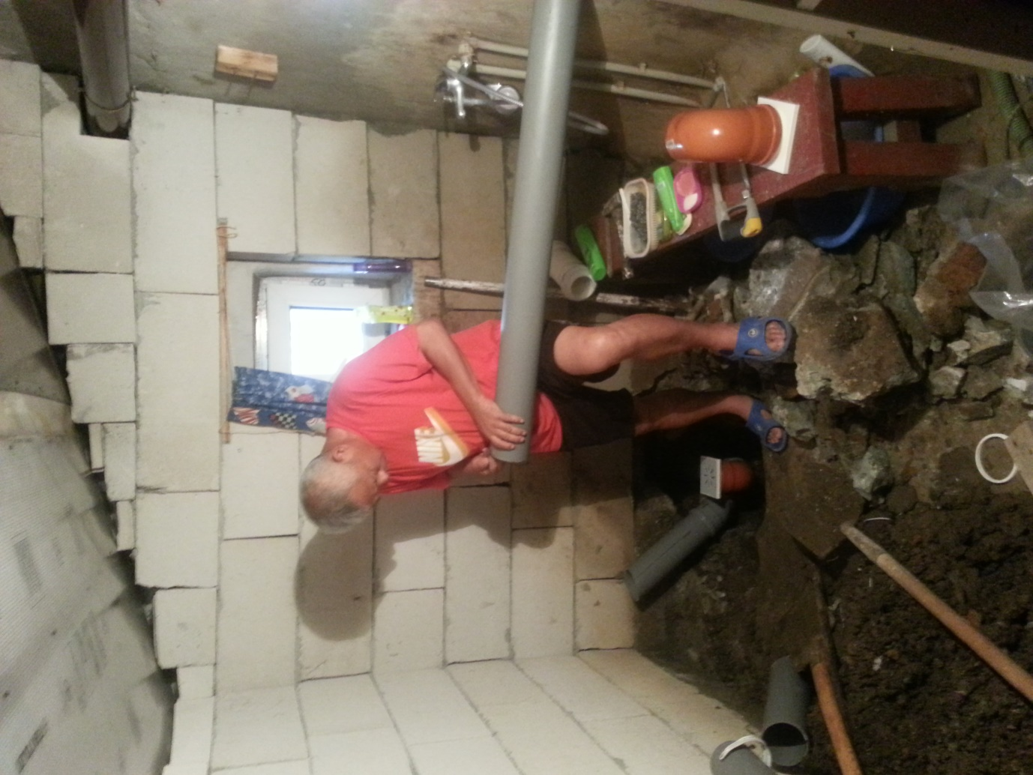

- 글라스고 한인교회 청년부 아웃리치

15년만에 처음으로 나들이를 하셨다는 서미경 사모님과 자매님 3분 형제님 두분 6분이 다녀가셨습니다. 고사리 같은 손목으로 3일동안 페인트 작업을 하셨습니다. 신나냄새를 맡아가면서 손목과 손등 손가락이 신나에 젖어서 퉁퉁붓기도 했습니다. 하지만 피곤하고 고단했던 하루 일과를 마치고 저녁 부흥회 시간에 말씀으로 은혜를 듬뿍 받아서 참 좋았습니다. 한주간의 천국이 따로 없었기에 사랑하는 목사님 이야기만 나오면 엉엉 울어대시는 사모님께 위로와 눈물의 감사를 드리며 함께 했던 사랑하는 아들 딸들에게 감사했습니다. 모두들 한국 돌아가서 결혼을 하고서 다시 글라스고로 그리스도의 대사의 명을 맏들어 재파견을 하도록 기도를 빡세게 해 주었습니다. 사랑하는 글라스고 한인교회 목사님과 사모님 화이팅!
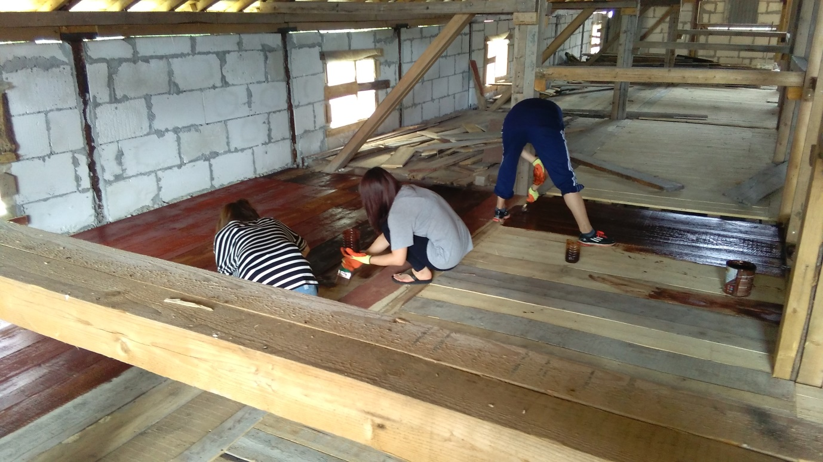

- 루마니아 집시 어린이 청소년 사역 - 과연 특수사역이였던가?

루마니아 집시사역은 결코 낯선 땅도 아니며 낯선 동네도 아닙니다. 초등학교 시절에 저희가 자란 환경과 100% 똑 같은 열약한 환경이라서 집시들 집 구석구석 어디를 들어가도 해남 땅 황죽 마을과 똑 같은 길거리요 똑 같은 흙이며 똑 같은 환경입니다. 이가 득실거리고 벼룩이 등뒤에서 축구를 하고 -하지만 벼룩도 타지 않고 심방가서 저들 방구석을 들어가도 침대위에 턱하니 올라가 양반자세로 앉아서 키타를 치며 예배를 인도할때면 어린시절 고향생각이 물씬거리는 곳입니다. 어쩌면 이런 환경이 저에게는 집시사역이 특사역이라고 할수 없는 이유일겝니다. 하지만 사랑하는 아내는 하다가 지치고 믿다가 당해서 많이 힘들어 합니다. “여보! 집시사역은 정말 특수사역인게 맞는것 같아요. 어쩌면 이렇게도 사람들이 야박하고 복음이 안들어가고 거지근성만 가득해서 변화가 안될까요?” 한숨을 쉬면서 따끈한 커피한잔을 건내줄때면 “여보 많이 힘들지? 근데 나는 힘들다 어렵다 어린 생각은 한번도 해본적이 없거든? 그냥 재밌고 아부지가 명령하시는대로 순종만 하는 거니까 마냥 즐겁고 신날뿐이야. 그래서 밤잠설치며 비전을 품어대고 새벽에 깨우시면 다시 벌떡 일어나서 컴퓨터 켜는거야.” “그래 어쩌면 당신 말이 맞일지도 몰라” 집시사역 아무나 하는게 아니잖어” “당신 고생 시켜서 많이 미안하네?” “근데 걱정하지마 여보” “주님 오시면 당신 수고한것 내가 하나도 빠짐없이 청구서 제출해서 당신 가슴에 안겨줄거니까.” 오늘 하루도 해가 저물었고 내일을 향한 새로운 비전을 꿈꾸며 초롱초롱 빛나는 유치부 어린이들만 쳐다보며 힘을 얻고 파이팅하기로 다짐합니다.

“주님다시 오실때까지 나는 이길을 가리라!”

아직 끝나지 않은 일들…… 눈만 뜨면 어제 못다한 일손이 기다리고…무거운 드릴을 하루종일 돌렸더니 손가락 마디가 쑤시고… 맨소래담 로션도 다 떨어지고… 무릎관절도 통증이 점점 더 심해지고 있고… 잠잠했던 테니스엘보 통증도 다시 시작된 것 같고... 허참 그것참! 30세때 충청도 문방리에 개척나가서 기억자 기와집 한채를 혼자서 한달동안 부수고 망치들 힘도없이 기진맥진 탈진하여 병을 알았었는데… 40대에 선교지에서 집시사역 한답시고 헌집 뜯어고쳐서 증축한다고 6년을 공사하다가 결국은 탈진했었는데… 50대에 증축한 지붕공사가 비가새서 지붕수리한다고 1년을 삐대고 고생고생 했었는데….. 60이 넘어서 또다시 고 엘레나 전도사의 뒷마무리를 한다고 지도자 영선훈련원/ 청소년 문화센터 공사를 5년째 탈진하고 있으니 참으로 박창수 팔자는 평생 헌집 수리공사하는 팔자인가 보다싶어 아부지하고 커피한잔을 나누며 하루를 시작합니다. 아침 10시가 되어서야 부르슬리도 간신히 일어나서 커피한잔에 아침을 떼우고 “하이 피울레, 써 쁘레거띰 문까.!”(사랑하는 아들아 오늘 할일 준비해야지?) 미니농장 브럭으로 담을 쌓고 지붕을 씌워야하는데… 지도자 영성훈련원/청소년 문화센터 2층 숙소 작업 준공검사 잘 끝나고 공사 마무리 해야할텐데… 시멘트 바닥에서 축구하는 어린이들에게 하루빨리 인조 잔디를 깔아주어야 할텐데… 미생물 농사 울타리 콘크리트 치고 비닐하우스 설치해주어야 하는데… 화장실 개조현장에 벌려놓은 일들이 산더미…106명 어린이 지역별 심방도 시급하고… 마당에 풀은 어찌도 그리 빨리 자라는지!!!!!! 누구하나 풀을 배어야 겠다고 팔걷어치고 나서는 이 하나 없어 주위 동네 사람들 보기에 민망하고 부꾸러울 정도 입니다. 빛이요 소금이라는 교회가 마당이 귀신나올 것 같이 풀이 자랐는데도 정리하는 사람없으니 참으로 한심합니다. 20년전에 선배 목사님 한분이 다녀가시면서 선교지를 보시더니 “박선교사님은 사람을 만나야 하겠네요” 하시던 말씀이 언듯 머리에 스칩니다. “아부지! 들으셨죠? 기억하고 계시죠? 박창수 선교사는 사람을 만나야 한데요. 물질의 축복을 많이 받아 선교에 올인하신 분이요. 아부지! 아부지한테 갈때까지 겟세마네 일들을 말끔히 끝내고 사랑하는 고 엘레나 전도사 만나서 미션 완성 했다고 자랑해야 하는데……

동구전선 루마니아를 사랑하시며 무릎으로 함께 하시는 중보기도 식구들이여!
3/4 분기를 믿음으로 바라보며 앞서 이루어가실 아부지 하나님께 감사와 영광을 돌립니다. 중보기도 식구들의 가정과 섬기시는 교회와 사업장과 직장위에 살아계신 하나님의 은헤가 풍성하게 임하시기를 중보합니다.

사랑하는 중보기도 식구들을 사랑하고 축복합니다

박창수 심은식 선교사 드림.

